核心思想：试错学习
强化学习的核心思想是：一个智能体 在一个环境 中，通过不断地执行动作、观察结果和获得奖励，来学习一系列行为策略，从而最大化其长期累积奖励。
它与我们之前学的几种学习方式有本质区别：
- 监督学习：有“老师”提供标准答案。
- 无监督学习：没有答案，自己探索结构。
- 强化学习：没有标准答案，只有“环境”给出的好坏评价（奖励或惩罚）。
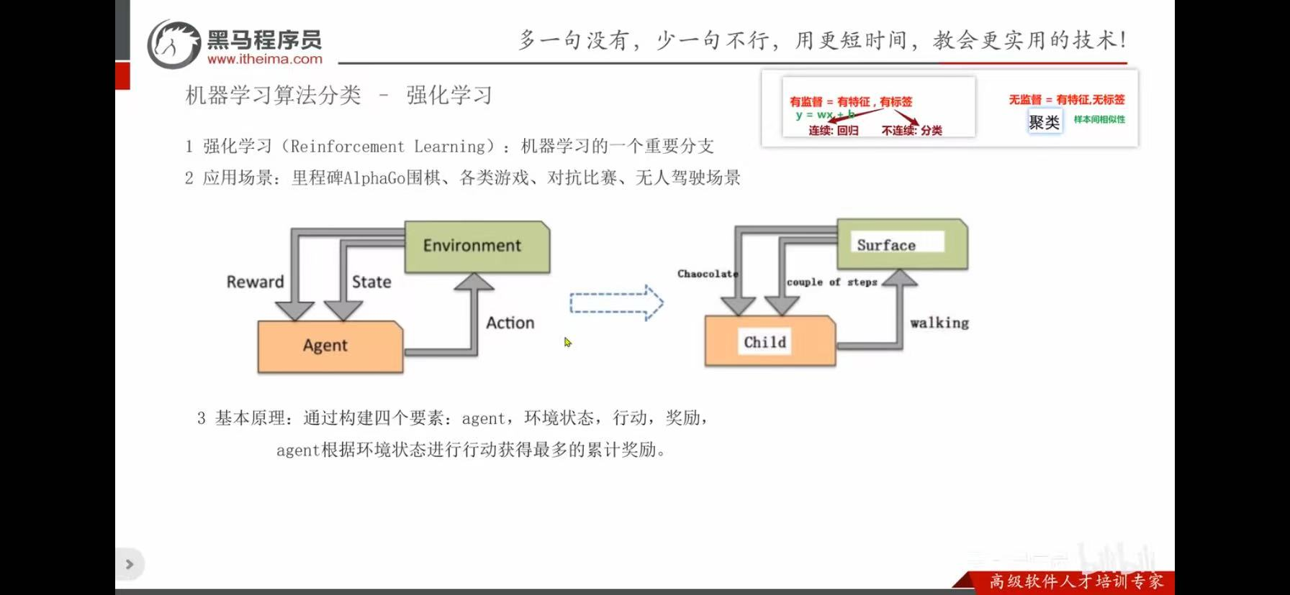


一个生动的比喻：训狗（或教小孩走路）
- 智能体：狗（或小孩）。
- 环境：客厅（和主人）。
- 状态：狗当前的位置、姿势，以及主人手中的食物。
- 动作：狗可以做出的行为，比如“坐下”、“站立”、“打滚”。
- 奖励：
  - 狗做出了“坐下”的动作 -> 主人给它一块食物 -> +1分（正奖励）。
  - 狗随地大小便 -> 主人呵斥它 -> -1分（负奖励/惩罚）。
  - 狗只是发呆 -> 什么事也没发生 -> 0分。
- 策略：狗在大脑中形成的规则：“当我看到主人手里有食物并听到‘坐下’的指令时，做出‘坐下’的动作，就能得到好吃的。”
- 目标：狗学习的目标不是完成某一次“坐下”，而是学会一整套能让自己在未来获得最多食物的行为模式。
关键点：一开始，狗并不知道“坐下”是什么意思，它通过随机尝试各种动作（叫、跳、坐），并根据结果（奖励或惩罚）来调整自己的行为，最终学会了正确的指令。这就是试错学习。

核心概念与术语
理解强化学习，必须掌握它的五大核心概念：
术语 | 描述 | 在训狗例子中的体现
智能体 | 学习和做决策的主体。 | 狗
环境 | 智能体所处的外部世界，会因智能体的动作而改变。 | 客厅和主人
状态 | 在特定时刻，环境情况的描述。 | “主人站立，手放在口袋，看着狗”
动作 | 智能体可以做出的行为。 | {坐下， 打滚， 叫， 不动}
奖励 | 环境对智能体上一个动作的反馈，是一个标量信号。 | 食物（正奖励）、呵斥（负奖励）
策略 | 智能体的行为准则，是从状态到动作的映射。 | “如果主人说‘坐下’，我就执行坐下的动作。”
目标 | 最大化未来累积奖励的期望值。 | 不是为了一块食物，而是为了长期有饭吃。

核心挑战：探索 vs. 利用
这是强化学习独有的一个根本性矛盾：
- 探索：尝试新的、未曾试过的动作，以发现可能带来更高回报的潜在更好策略。
  - 例子： 狗尝试一个新的动作“握手”，也许主人会给更大的肉块。
- 利用：执行当前已知的、能产生高奖励的动作。
  - 例子： 狗坚持做“坐下”这个已知能获得食物的动作。
如果只利用不探索，智能体可能会满足于一个还不错的策略，而错过真正的最佳策略。如果只探索不利用，智能体就无法稳定地获得收益。如何平衡二者是其核心挑战。

主要方法分类
强化学习的算法非常多样，但主要可以分为两大类：
1. 基于值的方法
- 思想：学习评估在某个状态下，采取某个动作有多“好”。这个好坏程度用“价值”来表示。
- 核心概念：
  - Q值：衡量在特定状态 s 下，执行特定动作 a 所能获得的长期累积奖励的期望。核心是学习一个 Q表 或 Q网络。
- 决策方式：在每一步，选择具有最高Q值的动作。
- 代表性算法：
  - Q-Learning
  - 深度Q网络：使用神经网络来逼近Q值，解决了状态空间过大Q表无法存储的问题，是深度强化学习的开山之作。
2. 基于策略的方法
- 思想：不关心每个动作的具体价值，而是直接学习最优策略本身。即，直接学习一个从状态到动作的映射函数。
- 决策方式：输入状态，策略函数直接输出动作（或动作的概率分布）。
- 代表性算法：
  - REINFORCE
  - 策略梯度 系列算法
- 优势：更适合处理连续动作空间（比如机器人控制，动作是连续的力矩）。
3. 演员-评论家方法
- 思想：结合了基于值和基于策略两种方法的优点，是当前最主流的框架。
- 组件：
  - 评论家：基于值的方法，负责评估动作的好坏（像裁判）。
  - 演员：基于策略的方法，负责执行动作（像运动员）。
- 过程：演员根据当前策略做出动作，评论家对这个动作打分，演员再根据分数更新自己的策略，做得好的动作以后会更多地被采用。
- 代表性算法：DDPG, A3C, PPO 等。

强化学习的应用
强化学习在需要序列决策的领域表现出色：
- 游戏AI：
  - AlphaGo/AlphaZero：击败人类顶尖棋手。
  - OpenAI Five：在《Dota 2》中击败职业玩家。
  - DeepMind的AI：在《星际争霸II》中达到宗师级别。
- 机器人控制：让机器人学会走路、抓取物体等复杂技能。
- 自动驾驶：学习如何安全、高效地驾驶汽车。
- 资源管理：数据中心冷却、电网调度。
- 推荐系统：将用户互动视为连续过程，优化长期用户满意度。
总结
方面 | 描述
核心 | 智能体通过与环境试错交互，学习最大化累积奖励的策略。
数据 | 没有现成的“训练集”，数据是在交互过程中在线生成的。
目标 | 学习一个行为序列，而非单次预测。
核心挑战 | 探索与利用的权衡。
与监督学习区别 | 没有“标准答案”，只有延迟的、稀疏的“奖励”信号。
主要方法 | 基于值、基于策略、演员-评论家。
简单来说，强化学习是让AI学会 “在黑暗中摸索，从结果中学习” 的能力，它追求的不是一次考试的满分，而是在漫长人生中获得最大成功。这正是实现通用人工智能的关键路径之一。

